塔吊模型制作与测试

1、选题背景
塔吊结构是一种常见的工程结构，广泛应用于建筑工程、桥梁工程、安装工程、交通工程等领域，是一种需求量大，安全性要求高的结构。在各类起重机械中，塔吊事故最为突出。据资料统计，我国每年起重伤害事故的死亡人数，占全部工业企业死亡总数的15%左右，每年起重机事故的死亡人数在所有机械事故死亡人数中居首位。距离我们最近的一起事故时在2014年9月26日晚18时40分许，哈尔滨市南岗区南通大街冰上训练基地内施工现场一塔吊发生倒塌，该事故造成2人当场死亡，7人受伤，其中2人伤情严重，同时，倒下的塔吊顶端还砸中一辆轿车，轿车严重变形。目前，该事故还在进一步调查处理中。建设部《全国建筑施工安全生产形势分析报告（2005年度）》显示：2005年，全国建筑业共发生事故2288起、死亡2607人，其中安装、拆卸塔吊事故的死亡人数占总数的10.06%，排在了前三位之列。因此，安全、经济地设计和使用塔吊是一个工程中值得注意的问题。
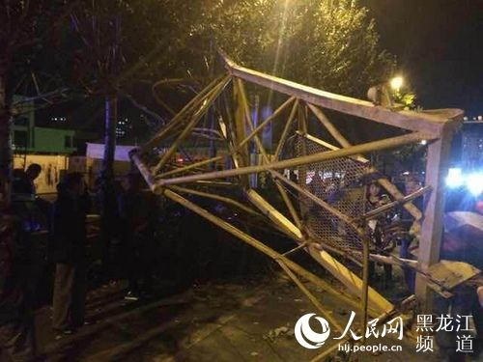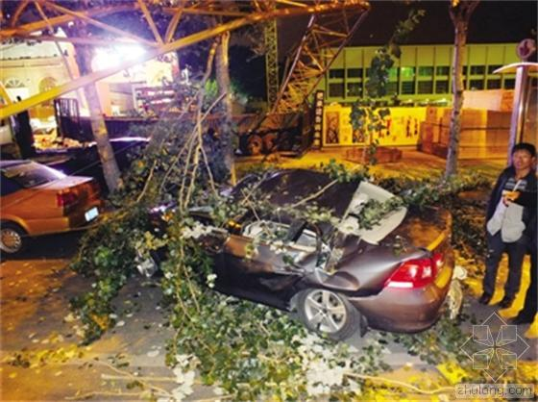
图 1 哈尔滨冰上训练基地施工塔吊倒塌事故现场

2、竞赛模型
本次竞赛要求设计并制作一个塔吊模型，模型包括塔架（及其下部延伸部分）、起重臂、平衡臂等构件，其构造示例如图 2所示。模型采用竹条材料制作，现场完成模型的塔架结构部分（包括下部延伸部分）和吊臂部分（包括起重臂、平衡臂及其上面所有结构）。
为了保证模型与底板可靠地结合，允许在底板上钻孔，通过设置塔架底部延伸部分，同时使用热熔胶固定，来保证其与底板的可靠连接。模型制作竹条材料、底板、502胶水、热熔胶及胶枪、电钻及钻头、砂轮机、加载配重及挂钩由承办方提供，其他制作工具由参赛队自带，也可以自带手电钻等其它加工设备。
图2 塔吊模型示意图

3、模型要求

3.1 模型构造

3.1.1 总体规定
（1）赛题中所涉及各种尺寸，如无特殊说明，允许误差均为±3mm。
（2）所有标高起点均为底板上表面。
（3）在标高0至+400mm空间只能设置竖向塔架构件，如图3。

3.1.2 塔架结构
（1）塔架水平投影必须在直径为150mm的圆形阴影范围内，塔架任一高度的截面形心在底板上的投影必须在底板中心位置，如图4所示。
（2）模型总体高度及吊臂所采用的结构形式不限

3.1.3吊臂布置要求
（1）起重臂吊装配重点及平衡臂配重点位置在平面的投影必须在图4所示的某条轴线上，
（2）起重臂和平衡臂的配重点位置应设置一根较粗的横梁以方便加载挂钩的安放，横梁和周边构件不能妨碍加载，加载挂钩直接悬挂在横梁中间位置。
（3）起重臂和平衡臂的配重点在底板平面的投影位置到塔架底板中心距离分别为400mm和200mm。

图3 阴影部位不准设置其他构件
图4 塔架水平投影范围

3.1.4 配重布置要求
（1）平衡配重和加载配重由承办方提供，平衡重质量10kg，加载配重质量10kg，均通过挂钩悬挂在平衡臂与起重臂的横梁上。（挂钩及吊绳的形式和重量会确定后给出）
（2）模型要求结构在仅悬挂平衡配重时不发生破坏。
3.1.5 塔基布置要求
图5塔基及夹持方式示意图

3.2 模型安装要求
由于单纯采用热熔胶粘贴不能够保证塔架和底板的连接，所以为加强塔架与基座连接，允许密度板上允许参数队打孔，令塔架结构竖向构件穿过孔洞，在底面设置横向连接杆件，保证塔架与底板可靠连接。
（1）模型安装在中密度板上，中密度板由承办学校提供，中密度板不计入竞赛结构质量。中密度板长300mm宽300mm厚约11mm。
（2）所有开孔只允许开设在直径为150mm的区域内。塔柱允许插入孔内，底部结构最大伸出长度不超过中密度板下表面30mm，即-41mm位置。塔基仅可以设置在如图4与图5所示阴影范围。
（3）中密度板利用4个C型夹固定在基座上，中密度板及基座构造如图5所示

4、加载装置

4.1 加载方式
模型加载采用悬挂砝码的方式。模型必须保证挂钩能顺利挂在模型加载位置，结构构件不能妨碍悬挂挂钩和配重，模型制作过程中会提供几个挂钩共参赛队伍试挂。如果出现不能实现加载，无法记录成绩的问题，责任由参赛队自负。

4.2 加载过程
竞赛时配重的悬挂有参赛队员自己完成。参赛队员首先悬挂平衡配重，悬挂完成后保持10秒，悬挂加载配重，悬挂完成后同样需保持10秒，结构不发生破坏则可看作加载成功。砝码可以采用一次性悬挂，也可以采用逐个砝码悬挂。

5、加载方法与失效评判
模型在进行加载时，模型的失效分为部分失效和整体失效。出现下列任一情形则判定为模型整体失效，不能继续加载，成绩记为零分：
- 在任意加载阶段，整体结构出现垮塌，无法完成加载；
- 在放置平衡配重期间，模型中的任一构件出现断裂或节点脱开；
- 出现违反竞赛规定的其它状况，具体由评委讨论决定。
出现下列任一或多种情形判定为部分失效：
（1）已经完成平衡配重的放置，在放置加载配重过程中，模型中的任一构件出现断裂或节点脱开，但配重没有掉落，仍然能够完成加载。
（2）整体没有破坏，但模型出现明显的变形，构件发生过大的挠度。到达目标载荷时起重臂加载点沿铅直方向下挠度超过25mm，或加载点在底板平面的投影偏离初始投影位置距离超过25mm。

6、模型材料
(1)竹材：用于制作结构构件。竹材规格见表1。
表1 竹材规格及价格
竹材规格 | 价格（元/根） | 说明
900*2*2mm |  | 供应单位信息附于本文最后
900*3*2mm | 0.65 | 供应单位信息附于本文最后
900*3*3mm | 0.7-0.8 | 供应单位信息附于本文最后
900*3*6mm | 1.35 | 供应单位信息附于本文最后
900*1*6mm | 1 | 供应单位信息附于本文最后
注：竹材力学性能参考值：弹性模量1.0×104MPa，抗拉强度60MPa。
(2)502胶水，用于模型结构构件之间的连接，502胶水由承办学校提供，参赛队不得自带502胶水。
(3)热熔胶：用于配重与模型的固定及模型与底板的连接，承办学校提供。
(4)模型安装底板：中密度板，厚度11mm，长、宽均为 300mm，承办学校提供。
(5)制作工具：参赛队需自行携带制作工具，但所携带的工具不能改变材料力学性能，可以自己携带手电钻等电动工具，但无法保证竞赛场地是否有合适的电源提供。承办方提供砂轮机、电钻等公用设备。

7、模型现场安装、加载及测试步骤

7.1 制作、安装过程
（1）对参赛队确认加工完成的底板进行称重，得到质量M1（单位：克）；
（2）拿回底板，参赛队将模型与底板粘结牢固，提交模型前，核查模型尺寸是否满足制作要求；
（3）模型尺寸满足制作要求后，对模型和底板进行称重，得到质量M2（单位：克）；
（4）完成以上操作后将模型收库存放；
（5）以上过程由各队自行完成，赛会人员负责监督、标定测量仪器和记录。如在此过程中出现模型损坏，责任由参赛队伍自己承担。

7.2 加载及测试步骤
（1）得到入场指令后，迅速将模型及底板运进场内，安装在加载台上，紧固C型夹，准备进行加载。赛场内安装时间不得超过4min。
（2）在安装模型同时参赛队代表进行2min陈述，之后评委提问，参赛队员回答问题。
（3）进行加载，按次序分别放置平衡配重（10kg）和吊装配重（10kg），依据失效评判准则评价模型是否失效。

8、评分标准

8.1总分构成
结构模型评分按总分100分计算，其中包括：
计算书及设计图 10% （共10分）
现场表现 10% （共 10分）
加载表现评分80% （共80分）

8.2评分细则

8.2.1. 计算书及设计图
计算内容的完整性 (共6分)
图文表达的清晰性、规范性 (共4分)

8.2.2 现场表现
现场陈述 (共10分)

8.2.3 加载表现评分
模型在加载环节的表现将根据其结构质量的计算结果进行评分。结构质量的计算如下式所示：
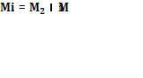
设为所有完成加载模型的最低结构质量（包括未失效模型和部分失效模型），第i参赛组模型加载表现分的计算方式如下：
模型未失效： 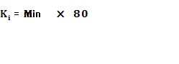
模型部分失效：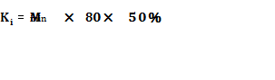

报名时间、地点
报名时间：10月29日—10月31日
报名地点：工学院学生工作办公室（2223）
联系人、联系方式
田行伟（老师）：86655864（办）
邵龙飞（学生）：15545013592

附：
竹材供应单位：杭州邦博科技有限公司，王军龙：130 8280 6354
地址:杭州市文一路310号中竹大厦国家林业局竹子研究开发中心

